附件1
宣贯培训报名回执

单位名称
序号 | 姓名 | 所在部门 | 职务/职称 | 电话 | 传真

附件2
华海大厦路线图
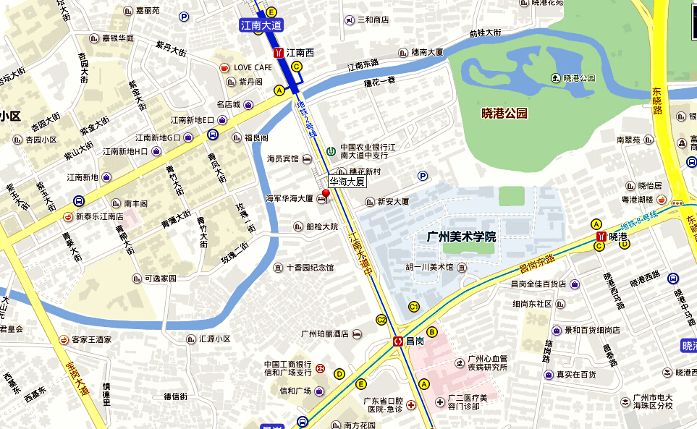
地铁：2号线江南西站A出口、8号线昌岗站C2出口
公交：华海大厦站（13、25、44、53、82、86、87、180、186、188、190、192、222、253、270、273、299、544、551、大学城专线3、高峰快线40、高峰快线55）

